Bereich: Wissen / Geschichte & Kultur

Versailler Vertrag, Weimarer Republik und Wirtschaftskrise

Der Zweite Weltkrieg und seine Vorgeschichte - Teil 1
von Björn Pawlak
Teil 1 von 4
Vor 65 Jahren, am 8. Mai 1945, endete in Europa mit der Kapitulation ("Unterwerfung") Deutschlands der Zweite Weltkrieg, dem insgesamt geschätzte 60 Millionen Menschen zum Opfer fielen. Wenn man sich fragt, wie es zum Zweiten Weltkrieg kommen konnte, muss man sich näher mit der Vorgeschichte auseinandersetzen.
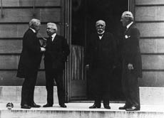Das Foto zeigt die Hauptverantwortlichen für den Inhalt des "Versailler Vertrags": David Lloyd George (Vereinigtes Königreich), Vittorio Emanuele Orlando (Italien), Georges Clemenceau (Frankreich) und Woodrow Wilson (USA). (Quelle: Wikipedia)
Im Rahmen des Ersten Weltkriegs war es in Europa zu teils willkürlichen Grenzverschiebungen gekommen, so dass neue Konflikte vorprogrammiert waren. Die Neuordnung durch den "Versailler Vertrag" wurde im Deutschen Reich als ungerecht empfunden und mehrheitlich abgelehnt. Die Beschlüsse waren kaum dazu geeignet, für die Zukunft den Frieden in Europa zu sichern.
Der Versailler Vertrag erlegte dem Deutschen Reich nach der Kriegsniederlage drückende Bedingungen auf. Die deutsche Wirtschaft war in den Folgejahren nicht stark genug, die von den Siegermächten des Ersten Weltkriegs verlangten Zahlungen zu leisten.
Als die Wirtschaftskrise sich in den 1920er-Jahren zuspitzte, geriet das demokratische politische System der "Weimarer Republik" zunehmend in Schwierigkeiten. Die politischen Lager begannen sich zu radikalisieren und die Partei der Nationalsozialisten mit Adolf Hitler an der Spitze gewann Anfang der 1930er-Jahre immer mehr Einfluss. Innerhalb weniger Jahre wurden die Weichen gestellt für eine Fortsetzung des Ersten Weltkriegs und für einen in seinen zerstörerischen Ausmaßen noch katastrophaleren Krieg.
Versailler Vertrag: Neuordnung nach dem Ersten Weltkrieg
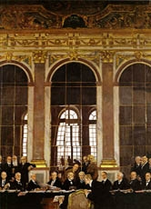Gemälde von William Orpen: Die von den Siegermächten erzwungene Vertragsunterzeichnung fand im Spiegelsaal des Schlosses von Versailles statt. (Quelle: Wikipedia)Der Versailler Vertrag bestimmte im Jahr 1919 die europäische Neuordnung nach dem Ersten Weltkrieg. Der Vertrag stellte die alleinige Schuld und Verantwortung des Deutschen Reichs und seiner Verbündeten für den Ausbruch des Ersten Weltkriegs fest. Dieser Logik folgend wurden so genannte "Reparationszahlungen" an die Siegermächte festgelegt, außerdem wurden europäische Ländergrenzen neu bestimmt.
Insbesondere Frankreich forderte strenge Bedingungen für das Deutsche Reich - im "Deutsch-Französischen Krieg" (1870–1871) wie auch im Ersten Weltkrieg waren deutsche Truppen in Frankreich einmarschiert, was nun eine besonders feindliche Haltung gegenüber den Deutschen begünstigte. Frankreich erlitt im Ersten Weltkrieg den Tod von 1,4 Millionen Staatsbürgern und die Verwüstung von Landstrichen im Nordosten, für diesen Schaden sollte das Deutsche Reich mit Reparationszahlungen gerade stehen. Auch England war durch den Ersten Weltkrieg hoch verschuldet und forderte zur Tilgung dieser Schulden ebenfalls Reparationszahlungen von den Deutschen. (Mit "England" ist hier das "Vereinigte Königreich Großbritannien und Nordirland", in der Kurzform "Vereinigtes Königreich", gemeint - der Einfachheit halber hat sich diese Bezeichnung umgangssprachlich durchgesetzt.)
Das Deutsche Reich musste zahlreiche Gebiete abtreten, insbesondere zugunsten Polens. Im Westen wurde Elsass-Lothringen wieder an Frankreich angegliedert, das Saargebiet wurde zunächst dem neu gegründeten "Völkerbund" unterstellt, ebenso die "Freie Stadt" Danzig. Westpreußen, Posen und Teile Schlesiens (darunter das wertvolle oberschlesische Industriegebiet) wurden polnisch. Der neu geschaffene "Polnische Korridor" teilte Ostpreußen vom deutschen Kernland ab. Geschichtlich gesehen können die betroffenen Gebiete weder als eindeutig "deutsch" noch als eindeutig "polnisch" angesehen werden, da hier über Jahrhunderte sowohl deutsch- als auch polnischstämmige Menschen zuhause waren. Der polnische Staat hatte es in seiner Geschichte äußerst schwer, seine Eigenständigkeit zu behaupten. Im Rahmen der "Polnische Teilungen" in den Jahren 1772, 1793 und 1795 waren die polnischen Grenzen mehrere Male willkürlich verschoben worden, zwischen 1795 und 1914 wurde das polnische Staatsgebiet sogar komplett zwischen Preußen, Russland und Österreich aufgeteilt.
Die Grenzverschiebungen brachten Konflikte mit sich, da viele ehemals Deutsche ("Volksdeutsche") nun nicht mehr auf deutschem Boden zuhause waren. Im Polnischen Korridor war die polnische Bevölkerung zunächst in der Minderheit. Insgesamt verlor das Deutsche Reich 13 Prozent seiner Fläche mit rund sieben Millionen Einwohnern. Den Deutschen in Österreich wurde aus "sicherheitspolitischen Gründen" untersagt, sich dem Deutschen Reich einzugliedern. Außerdem waren die deutschen Kolonien in Übersee nicht mehr länger deutsches Hoheitsgebiet, auch sie wurden dem Völkerbund unterstellt. In einigen Gebieten gab es Volksabstimmungen unter den dort lebenden Bevölkerungen, die sich teils für und teils gegen einen Verbleib im Deutschen Reich entschieden. Das Rheinland wurde von den "Alliierten" zunächst ebenfalls besetzt, die Besatzungstruppen sollten sich hier aber später wieder zurückziehen. (Zu den "Alliierten" gehörten im Ersten Weltkrieg England, Frankreich, Russland und noch einige andere Staaten - "alliiert" bedeutet "verbündet". Man nannte dieses Militärbündnis auch "Entente".) Im Jahr 1923 besetzte Frankreich zwischenzeitlich auch das Ruhrgebiet ("Ruhrbesetzung").
Deutscher Protest gegen den Versailler Vertrag
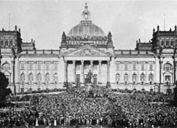Massendemonstration gegen den "Gewaltfrieden" vor dem Reichstagsgebäude in Berlin im Mai des Jahres 1919: viele Deutsche sahen in den Beschlüssen des Versailler Vertrags eine tiefe Ungerechtigkeit und Demütigung. (Quelle: Wikipedia)Die Siegermächte machten die Inhalte des Vertrags unter sich aus - der verantwortliche "Rat der Vier" setzte sich aus führenden Staatsmännern aus England, Frankreich, den USA und Italien zusammen. Die deutschen Vertreter weigerten sich anfangs, den Vertrag zu unterschreiben, willigten jedoch unter Androhung von militärischer Gewalt durch die Siegermächte schließlich ein. Der deutsche Regierungsvorsitzende Philipp Scheidemann trat jedoch aus Protest gegen den Versailler Vertrag als Reichsministerpräsident zurück. Stellvertretend für das Deutsche Reich unterzeichneten schließlich Außenminister Hermann Müller von der SPD und Verkehrsminister Hermann Bell von der Zentrumspartei. Die Annahme des Versailler Vertrags wurde von allen politischen Parteien des Deutschen Reichs der Sache nach abgelehnt, angesichts einer möglichen Besetzung ganz Deutschlands durch die Alliierten willigte man jedoch ein.
Mit Abschluss des Versailler Vertrags änderte sich also der Verlauf der deutschen Außengrenzen. Wichtiger Inhaltspunkt war außerdem die angeordnete deutsche "Entmilitarisierung": die deutsche Armee sollte verkleinert werden, ebenso die Anzahl der verfügbaren Waffen. Auch die Siegermächte verpflichteten sich im Vertrag zu einer militärischen Abrüstung. Dem Deutschen Reich erlaubte der Vertrag noch die Aufstellung einer Berufsarmee mit nicht mehr als 100.000 Mann. Infolge des Versailler Vertrags wurde die Wirtschaftskraft des Deutschen Reichs deutlich geschwächt. Unter den abgetretenen Gebieten befanden sich wichtige Fördergebiete für Steinkohle und Eisenerz. Durch den Verlust von landwirtschaftlich stark erschlossenen Gebieten verringerte sich außerdem die Lebensmittelproduktion deutlich.
Die Weimarer Republik: Demokratie in Deutschland
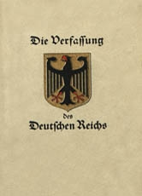Am 31. Juli 1919 verabschiedete die Nationalversammlung in Weimar die Verfassung der neu gegründeten deutschen Republik. (Quelle: Wikipedia)Die Weimarer Republik in Deutschland gilt als kurze demokratische Zwischenphase in der Zeit nach dem Ersten Weltkrieg im Jahr 1919 bis zur Machtergreifung der Nationalsozialisten im Jahr 1933. Der Name "Weimarer Republik" geht auf den Treffpunkt der verfassungsgebenden Nationalversammlung zurück, die zuerst in der thüringischen Stadt Weimar tagte. Die Zeit der Weimarer Republik war von bürgerkriegsähnlichen Zuständen gekennzeichnet, die sich am Versailler Vertrag, an der Arbeitslosigkeit und an wirtschaftlicher Not der Bevölkerung entzündeten. Allerdings gab es Mitte der 1920er-Jahre, vor der großen und weltweiten Wirtschaftskrise, auch eine relativ stabile Zeit, in der sich die deutsche Wirtschaft zwischenzeitlich zu erholen schien (man spricht von den "Goldenen Zwanzigern").
Im Jahr 1918 war der letzte deutsche Kaiser Wilhelm II. abgesetzt worden - die Siegermächte sahen in ihm einen Hauptschuldigen für den Ersten Weltkrieg, auch bei den Deutschen war er mehrheitlich nicht mehr gewollt. Daraufhin traf sich in Weimar eine vom Volk gewählte verfassungsgebende Nationalversammlung, die über eine Umwandlung Deutschlands in eine parlamentarische Demokratie entschied. ("Demokratie" bedeutet "Herrschaft des Volkes", die Staatsgewalt geht also vom Volk aus. "Parlamentarisch" heißt, dass das Volk Abgeordnete als seine Vertreter in ein Parlament, die "Volksvertretung", wählt.)
Das erste Regierungsbündnis ("Weimarer Koalition") setzte sich aus Abgeordneten der SPD, der "Zentrumspartei" und der "DDP" ("Deutsche Demokratische Partei") zusammen. Erster Reichspräsident wurde der Sozialdemokrat Friedrich Ebert. Ein anderer bedeutender Politiker der Weimarer Republik war Gustav Stresemann von der "DVP" ("Deutsche Volkspartei"), der sich in der Zeit von 1923 bis 1929 als deutscher Außenminister für eine Verständigung mit Frankreich im Westen und für eine Neubestimmung der Gebietsaufteilungen im Osten einsetzte.
Widerstände gegen die parlamentarische Demokratie
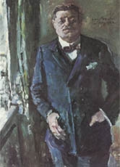Der Sozialdemokrat Friedrich Ebert (hier auf einem Gemälde von Lovis Corinth) wurde 1919 von der Weimarer Nationalversammlung zum Reichspräsident und damit zum Staatsoberhaupt gewählt. (Quelle: Wikipedia)Die innenpolitische Lage blieb jedoch kritisch, da bestimmte politische Kräfte sich parlamentarisch nur unzureichend einbinden ließen oder aber das parlamentarische System ganz ablehnten. Zum einen waren da die Kommunisten, die das Ziel verfolgten, Deutschland in eine kommunistische "Räterepublik" umzuwandeln. Namentlich waren dies der "Spartakusbund" und die im Jahr 1919 gegründete "KPD" ("Kommunistische Partei Deutschlands"). Auch ein Teil der Sozialdemokraten hatte sich als "USPD" ("Unabhängige Sozialdemokratische Partei Deutschlands") abgespalten. Zum anderen schlossen sich etwa 400.000 Frontsoldaten aus dem Ersten Weltkrieg zu den so genannten "Freikorps" zusammen - diese Männer waren vom langjährigen Kriegsdienst geprägt und blieben auch nach dem Krieg militärisch organisiert.
Die größte Freikorps-Vereinigung zur Zeit der Weimarer Republik hieß "Stahlhelm" und zählte im Jahr 1930 über eine halbe Million Mitglieder. Die Freikorps bekämpften die Kommunisten und ließen sich parlamentarisch nur unzureichend kontrollieren, auch wenn sie teilweise aufgelöst oder in die "Reichswehr" - so hieß die deutsche Armee damals - eingegliedert wurden. Zu den Nachfolgegruppen der Freikorps gehörten auch die späteren nationalsozialistischen Verbände "SA" ("Sturmabteilung") und "SS" ("Schutzstaffel"), die zahlreiche politische Morde verübten und eine wichtige Rolle bei der Errichtung der nationalsozialistischen Diktatur spielten. Auch viele frühe Mitglieder der "Nationalsozialistischen Deutschen Arbeiterpartei" ("NSDAP") waren zuvor Mitglieder der Freikorps.
In Berlin wurde gleich nach dem Ausruf der Weimarer Republik ein revolutionärer Aufstand blutig niedergeschlagen und die kommunistischen Symbolfiguren Karl Liebknecht und Rosa Luxemburg von Freikorps-Soldaten ermordet. In München wurde die "Münchner Räterepublik" ausgerufen (die "Räte" der Arbeiter, Soldaten und Bauern sollten dabei gleichberechtigt den Einfluss der politischen Parteien und des Parlaments ausgleichen) - auch sie wurde blutig niedergeschlagen, ihr Vorkämpfer Kurt Eisner auf offener Straße erschossen. Auch im Ruhrgebiet, in Sachsen und in Hamburg kam es zu kommunistischen Aufständen. Im Jahr 1920 wollten die Freikorps durch einen "Putsch-Versuch" (ein "Putsch" ist ein gewaltsamer Umsturz) die Monarchie wieder einführen - nach dem Anführer dieses Versuchs, Wolfgang Kapp, spricht man vom "Kapp-Putsch". In München unternahm im Jahr 1923 Adolf Hitler gemeinsam mit Verbündeten seinen ersten Putsch-Versuch ("Hitler-Putsch") - der Versuch scheiterte, Hitler saß anschließend für einige Zeit im Gefängnis, wo er sein politisches und weltanschauliches Programm "Mein Kampf" schrieb.
Deutsche Wirtschaftskrise und Geldentwertung
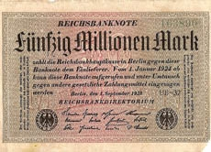"Hyperinflation" in Deutschland: Einfache Lebensmittel wie Brot kosteten plötzlich mehrere Milliarden Mark. Entsprechend hoch wurde der Wert der umlaufenden Banknoten bestimmt - die Abbildung zeigt einen Schein zu 50 Millionen Mark. (Quelle: Wikipedia)Angesichts der eingeforderten Reparationszahlungen war das Deutsche Reich nach dem Ersten Weltkrieg wirtschaftlich ohnehin angeschlagen. Das Problem war, dass die deutsche Wirtschaft nicht genug Geld verdienen konnte, um den Reparationszahlungen nachzukommen. Die Besetzung des Ruhrgebiets durch Frankreich verschlimmerte die Lage noch weiter. Um überhaupt handlungsfähig zu bleiben, druckte die deutsche Reichsbank schneller Geld, als neu geschaffene Werte dafür entstanden.
Die Wirkung war eine so genannte "Hyperinflation" - die Warenpreise stiegen rasant, das Geld war immer weniger wert. Ein Laib Brot etwa kostete bei Kriegsbeginn noch 32 Pfennige, am Ende des Jahres 1923 jedoch die unvorstellbare Summe von 399 Milliarden Mark. Die deutsche Mark wurde an den internationalen Märkten stark abgewertet - das hatte natürlich auch katastrophale Folgen für den deutschen Warenhandel mit dem Ausland. Die Lage geriet völlig außer Kontrolle und der Wert der Mark war im freien Fall - man sieht das am steigenden Preis für einen einzigen Dollar: 18.000 Mark (Ende 1922), über 350.000 Mark (Juli 1923), über viereinhalb Millionen Mark (August 1923) und schließlich sogar 4,2 Billionen Mark (November 1923). Einen solch gewaltigen Wertverfall einer Währung hatte es zuvor noch nie gegeben. Die Folge von alledem war, dass die Ersparnisse der deutschen Bevölkerung (insbesondere die des Mittelstandes) plötzlich verschwunden waren. Als Übergangswährung wurde 1923 die "Rentenmark" eingeführt, 1924 wurde die alte "Papiermark" komplett durch die neue "Reichsmark" ersetzt - der Wechselkurs von der Papiermark zur Reichsmark betrug eine Billion zu eins.
"Börsenkrach" in New York und Weltwirtschaftskrise
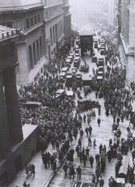Im Oktober des Jahres 1929 brachen die Aktienkurse an der New Yorker Börse ein - Beginn einer folgenschweren Weltwirtschaftskrise. Auf dem Bild: Menschenauflauf am Tag des Börsenkrachs auf der New Yorker "Wall Street". (Quelle: Wikipedia)Die Zahlungsfähigkeit des Deutschen Reiches war teilweise durch amerikanische Anleihen ("Kredite") wiederhergestellt worden. Das führte jedoch auch zu einer "Schuldenfalle" - Deutschland machte neue Schulden im Ausland, um alte Schulden (hauptsächlich die im Versailler Vertrag festgelegten Schulden) zu begleichen. Die in den USA beginnende Weltwirtschaftskrise traf das Deutsche Reich besonders hart, weil die deutsche Industrie durch die Anleihen stark an die amerikanische Wirtschaft gekoppelt war. Als am 25. Oktober 1929 die Aktienkurse ins Bodenlose fielen ("Schwarzer Freitag"), zogen die amerikanischen Banken ihr "Kapital" (also alle geliehenen Gelder) aus den europäischen Staaten zurück.
Die Folge davon war eine Wirtschaftskrise auch in Europa und ein Zusammenbruch der Industrieproduktion in Deutschland bis zum Jahr 1932. Die Arbeitslosigkeit unter der deutschen Bevölkerung stieg von rund 600.000 im Jahr 1925 auf rund sechs Millionen zu Beginn des Jahres 1933 an. Im Gefolge dieser großen wirtschaftlichen Not begann der Aufstieg der nationalsozialistischen Bewegung um Adolf Hitler - die NSDAP, zunächst chancenlose Kleinpartei, erzielte plötzlich große Stimmengewinne bei den Wahlen. Nachdem die NSDAP 1933 Regierungspartei wurde, bereitete sie die Errichtung einer "Diktatur" vor, indem sie einerseits damit begann, die verfassungsmäßigen Grundlagen zu beseitigen, und andererseits mit immer mehr Gewalt gegen politische Widersacher vorging.

Der Versailler Vertrag

Der Versailler Vertrag war der wichtigste der Pariser Vorortverträge, die 1919/20 den ersten Weltkrieg auch völkerrechtlich beendeten. Der Versailler Vertrag wurde von der deutschen Nationalversammlung angenommen und am 28. Juni 1919 zwischen dem Deutschen Reich und 32 alliierten, also zusammen geschlossenen, Ländern und Mächten unterzeichnet. Er trat am 10. Januar 1920 in Kraft. Allerdings gab es auch Länder, wie die USA, die spezielle Verträge mit dem Deutschen Reich aushandelten.

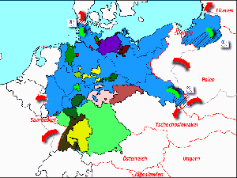Das Ende des ersten Weltkriegs
Mit dem verlorenen ersten Weltkrieg 1918 brach auch das Deutsche Kaiserreich zusammen. Kaiser Wilhelm II dankte ab und ging am 11. Nov. 1918 in die Niederlande.
1919 wurden Wahlen zu einer verfassungsgebenden Nationalversammlung einberufen. Da in Berlin ständige Unruhen herrschten, versammelten sich die Vertreter in Weimar. Deshalb nennt man den neu entstandenen Staat auch Weimarer Republik. In dieser parlamentarischen Demokratie beschloss das Parlament, der Reichstag, die Gesetze. Der Chef der Regierung, der Reichskanzler und die Minister wurden vom Reichstag gewählt.
Was ist Versailles?
Versailles ist ein Vorot südwestlich von Paris. Es ist die Hauptstadt des französischen Bezirks (Départament) Yvelines. Versailles ist vor allem durch sein Schloss berühmt. Von 1682 - 1789 residierten hier die französischen Könige. Mit seinen Gärten und Lustschlössern ist es die größte Schlossanlage Europas.
Die Vorverhandlungen
Am 18.01.1919 wurde im Spiegelsaal von Versailles die Friedenskonferenz eröffnet. Mit Ausnahme von Russland waren 32 Staaten vertreten. Den Vorsitz hatte der französische Ministerpräsident Clemenceau. Vertreter der ehemaligen Feindmächte, also aus Deutschland oder Österreich waren nicht zugelassen. Federführend bei den Verhandlungen waren die Amerikaner, Briten, Franzosen und Italiener.
Heftig wurde über die Auflagen für die Verlierer des Krieges gestritten, bis schließlich die deutschen Abgesandten am 07. Mai 1919 aufgefordert wurden, die Vertragsbestimmungen entgegen zu nehmen. Der Vertrag enthielt 15 Teile mit 440 Artikeln. Als die einzelnen Punkte in Deutschland bekannt wurden, waren Vertreter aller Parteien entsetzt.
Inhalte des Versailler Vertrags
Teil I des Vertrages enthielt die Völkerbundssatzung, die als Vorläufer der Vereinten Nationen gesehen werden kann, allerdings ohne das Deutsche Reich als automatisches Mitglied anzuerkennen.
Die neuen Grenzen
Dann wurden die Grenzen des Deutschen Reiches festgelegt und bestimmt, wer politisch über die Gebiete zu regieren hatte, die Deutschland abtreten musste. Deutschland hatte Gebietsverluste von 70 000 Quadratkilometern hinzunehmen. So ging Elsass-Lothringen an Frankreich, das Hultschiner Ländchen an die Tschechoslowakei, Posen und Westpreußen an Polen, das Memelgebiet geriet unter die Kontrolle der Alliierten, Danzig wurde dem Völkerbund unterstellt.
In verschiedenen Grenzgebieten sollten Wahlen über die Zugehörigkeit entscheiden. Eupen-Malmedy fiel an Belgien, Nordschleswig wurde zwischen Deutschland und Dänemark geteilt. Das Saargebiet wurde 15 Jahre vom Völkerbund regiert, danach konnte es selbst über seinen Status entscheiden. Im südlichen Ostpreußen und in Westpreußen östlich der Weichsel wurde für den Verbleib im Deutschen Reich gestimmt. Im Saargebiet sollte erst nach Ablauf von 15 Jahren eine Volksabstimmung stattfinden. Bis dahin wurde das Saargebiet dem Völkerbund unterstellt.
Deutschland musste alle Kolonien abtreten. Deshalb unterzeichneten auch so viele Länder den Vertrag, denn auch Honduras oder Haiti oder Uruguay waren mit dabei.
Geschrumpftes Militär und Reparationen
Außerdem wurde das Militär stark beschnitten und die Wehrpflicht, der Generalstab und die Kriegsakademie abgeschafft. Dies entsprach fast einer Entwaffnung, die stark kritisiert wurde.
Weiterhin ging es um die so genannten Reparationen, also um die Zahlungen, Sach- und Dienstleistungen, die die Deutschen den Siegermächten leisten sollten. Reparationen sollten als Wiedergutmachung der Besiegten gegenüber den Verlusten und Schäden der Siegermächte dienen.
Die alleinige Kriegsschuld
Begründet wurden diese Forderungen der Siegermächte mit der im Vertrag festgeschriebenen alleinigen Kriegsschuld der Deutschen. Die Tatsache, dass die Deutschen allein für den Krieg verantwortlich gemacht wurden, war für die Deutschen fast unannehmbar und sorgte für Tumulte und Unruhen.
Die Annahme des Vertrags
Die Regierung unter Reichskanzler Scheidemann trat im Juni 1919 zurück, da sie nicht die Verantwortung für die Unterzeichnung des Vertrages übernehmen wollte. Die Alliierten setzten ein Ultimatum und drohten mit erneuten Kriegshandlungen. Unter diesem Druck der Siegermächte stimmte die deutsche Nationalversammlung in Weimar am 22.06.1919 schließlich für die Annahme. Unterzeichnet wurde am 28.06.1919, am 10. Januar 1920 trat er in Kraft.
Folgen
Vor allem von den radikalen rechten Gruppen wurde dieser Vertrag als Schmach und als Verlust, ja sogar als Verrat ausgelegt. Die später an die Macht kommenden Nationalsozialisten nutzten die umstrittenen Reparationszahlungen, die Gebietsabtretungen und die Alleinschuld, um sie gegen die Weimarer Republik und das Ausland zu verwenden und gegen sie Stimmung zu machen.
-ab/rr-24.06.09 Text / Landkarte: Deutsches Historisches Museum, www.dhm.de/lemo/html/weimar/versailles/.

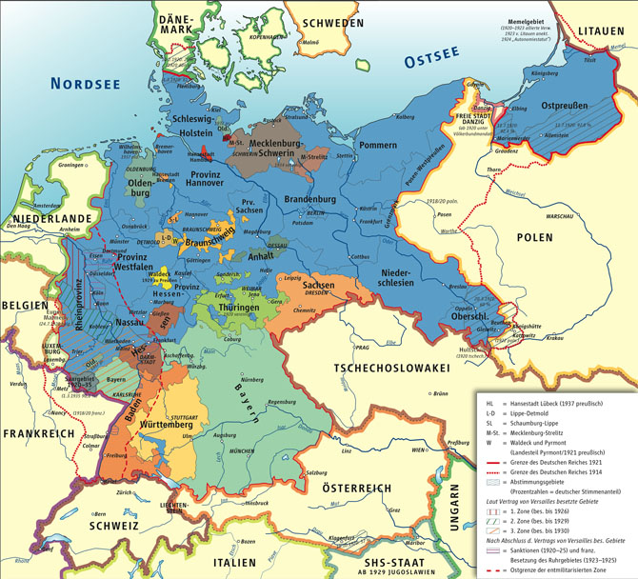Deutschland nach 1919/1921 (Quelle: Wikipedia, Putzger Historischer Weltatlas, 89. Auflage, 1965)
Klicke auf den Weiter-Pfeil, um zum Artikel "Machtübernahme der NSDAP: Diktatur in Deutschland", dem zweiten Teil der Reihe über den Zweiten Weltkrieg, zu gelangen.
Teil 1 von 4

Versailler Vertrag

Pariser Friedenskonferenz
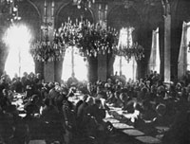
Wilson 1919 bei einer Ansprache vor den Delegierten der Friedenskonferenz
© wissenmedia
Im Januar 1919 traten die Vertreter von 32 Staaten in Paris zu einer Konferenz zusammen, um den Ersten Weltkrieg durch einen Friedensschluss völkerrechtlich zu beenden. Im Zentrum der Verhandlungen standen die territoriale Neuordnung Mittel- und Osteuropas sowie die Behandlung der besiegten Mittelmächte Deutsches Reich, Österreich-Ungarn, Osmanisches Reich und Bulgarien. Sie waren, wie auch die
Sowjetunion
, von der Konferenz ausgeschlossen. Die Hauptverhandlungsführer waren der französische Ministerpräsident Georges Clemenceau, der britische Premierminister David Lloyd George, US-Präsident Woodrow Wilson sowie der italienische Regierungschef Vittorio Orlando.
- Wilsons Bemühungen um eine auf dem Selbstbestimmungsrecht der Völker beruhende Friedensordnung, über die der (noch zu gründende) Völkerbund wachen sollte, wurden von den nationalen Interessen seiner europäischen Verhandlungspartner unterlaufen.
- Ziel
Frankreichs
war die nachhaltige Schwächung des Deutschen Reiches. Zum einen fürchtete Clemenceau die Bedrohung, die von einem wiedererstarkten Deutschland ausgehen könnte, zum andere sah er die Chance, Frankreich als europäische Hegemonialmacht zu etablieren.
- Für
Großbritannien
stand die Ausschaltung der Wirtschafts- und Exportnation Deutschland als schärfster Konkurrent auf dem Weltmarkt im Vordergrund. An einem übermächtigen Frankreich konnten die Briten kein Interesse haben, vielmehr verfolgten sie ihre traditionelle Politik des Gleichgewichts der Kräfte auf dem Kontinent.
- Große Gebietsgewinne erhoffte sich
Italien
durch die Auflösung Österreich-Ungarns.
Die unterschiedlichen Positionen erschwerten die Verhandlungen und führten zu Kompromissen, die sich für die praktische Umsetzung untauglich erwiesen. Mit jedem Kriegsgegner schlossen die Siegermächte einen eigenen Vertrag ab, die sogenannten Pariser Vorortverträge. Der Deutschland betreffende Vertrag ist benannt nach dem Pariser Vorort Versailles, wo er am 28. Juni 1919 von zwei deutschen Ministern unterzeichnet wurde. Er trat am 1. Januar 1920 in Kraft.

Versailler Vertrag

Die wichtigsten Bestimmungen des Versailler Vertrags
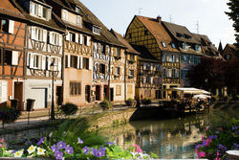
Colmar wurde wie das gesamte Elsass 1919 wieder Frankreich zugeschlagen.
© shutterstock
- Territoriale Verluste: Das Deutsche Reich verlor ein Siebtel seines Territoriums und ein Zehntel seiner Bevölkerung (7,3 Millionen). Frankreich erhielt Elsass-Lothringen, Polen die Provinz Posen und Westpreußen, die Tschechoslowakei das Hultschiner Ländchen. Durch Volksabstimmung kam Eupen-Malmedy an Belgien, der größte Teil Nordschleswigs an Dänemark. Die „Freie Stadt“ Danzig und vorläufig das Saargebiet (für 15 Jahre bis zur Volksabstimmung) wurden dem Völkerbund unterstellt, das ostpreußische Memelgebet der Kontrolle der Alliierten. Außerdem verlor das Reich alle Kolonien (Völkerbund-Mandatsgebiete). Der von Deutsch-Österreich angestrebte Anschluss an Deutschland wurde verboten.
- Abrüstung: Mit seiner Forderung nach völliger Entmilitarisierung konnte sich Frankreich nicht durchsetzen: Das Reich sollte noch in der Lage sein, eine Expansion der Sowjetunion abzuwehren und eine kommunistische Revolution im Inneren niederzuschlagen. Aber es musste die allgemeine Wehrpflicht abschaffen, genauso den Generalstab, Kriegsakademien und Militärschulen. Das Landheer wurde auf 100.000 Mann beschränkt, die Kriegsmarine auf 15.000, die Luftwaffe aufgelöst, auch die zivile Luftfahrt erheblich eingeschränkt. Verboten waren dem Reich Panzer, schwere Artillerie, U-Boote, Großkampfschiffe, die Produktion von Giftgas. Das Rheinland erklärten die Alliierten zur entmilitarisierten Zone (keine Truppenstationierung, keine Festungen).
- Reparationsforderungen: Über die Gesamthöhe der materiellen Entschädigung für die Kriegsschäden konnte sich die Pariser Konferenz nicht einigen. Zunächst sollte das Reich bis 1921 20 Milliarden Goldmark zahlen. Das deutsche Auslandsvermögen wurde konfisziert, die Handelsflotte war fast komplett auszuliefern, was die Exportnation Deutschland erheblich schädigte. Nach langwierigen Verhandlungen, bei denen zuletzt auch deutsche Politiker zugelassen waren, einigte sich die Londoner Konferenz 1921 auf den Gesamtbetrag von 132 Milliarden Goldmark, zu zahlen in 66 Jahresraten. Davon sollte Frankreich über die Hälfte erhalten, Großbritannien knapp ein Viertel, den Rest Italien und Belgien. Bei Zahlungsverzug drohte die Besetzung des Ruhrgebiets - als Standort von Montan- und Schwerindustrie die wichtigste deutsche Wirtschaftsregion.
Die Kriegsschuldfrage
Die juristische und moralische Rechtfertigung für die immensen Reparationsforderungen war die Zuweisung der alleinigen Kriegsschuld an Deutschland und seine Verbündeten, die im Versailler Vertrag Artikel 231 festgeschrieben wurde: Als „Urheber“ seien sie „für alle Verluste und Schäden verantwortlich …, die die alliierten und assoziierten Regierungen und ihre Staatsangehörigen infolge des Krieges … erlitten haben.“ In Deutschland erhob sich ein Sturm der Entrüstung. An eine objektive Betrachtung der eigenen Verantwortung für den Ausbruch und Verlauf des Krieges war in diesem aufgeheizten Klima nicht zu denken. Erst seit den 1960er Jahren setzt sich die bundesdeutsche Geschichtsforschung intensiv mit dem Ersten Weltkrieg auseinander, wodurch ein differenziertes Bild der „Kriegsschuld“ entstand.

Versailler Vertrag

Folgen des Versailler Vertrags
Der Versailler Vertrag war ein Diktat der Sieger. Die Chance, die Versöhnung zwischen den einstigen Kriegsgegnern anzustoßen und Europa eine stabile Friedensordnung zu geben, wurde aus nationalistischem Eigennutz vertan. Unter den Deutschen löste er große Verbitterung und neuen Hass auf den „Erbfeind“ Frankreich aus. Die unangemessenen, demütigenden Bedingungen stießen zum Teil auch im Ausland, etwa in den USA, auf Kritik.
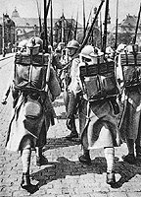
Alliierte Besatzungstruppen räumen 1930 vorzeitig das Rheinland.
© wissenmedia
- Für die junge Demokratie der Weimarer Republik stellte der Versailler Vertrag nicht nur wirtschaftlich, sondern auch politisch eine schwere Bürde dar. Alle Parteien erklärten ihn zunächst für unannehmbar. Doch die „Weimarer Koalition“ aus SPD (
Sozialdemokratie
) und konservativer
Zentrumspartei
war aufgrund der Hungerblockade und neuer Kriegsdrohungen der Alliierten zur Unterzeichnung gezwungen. Die nationalistische Rechte (
Deutschnationale Volkspartei
) nutzte das für ihre Zwecke und machte die Demokratie mitverantwortlich für die „Schande von Versailles“. Die taktische Mischung aus Zahlungen und Verhandlungen, mit denen die Weimarer Republik (
Walther Rathenau
,
Gustav Stresemann
) die schrittweise Revision des Vertrages vorantrieb, wurde als „Erfüllungspolitik“ geschmäht.
Für den Nationalsozialismus bot „das System Versailles“ ein weites Feld aggressiver Propaganda gegen die Demokratie und das Ausland. Adolf Hitler vollzog den offenen Vertragsbruch, indem er 1936 das entmilitarisierte Rheinland besetzte. 1937 kündigte er den Versailler Vertrag offiziell auf.

Ein Frieden mit gewaltiger Wirkung
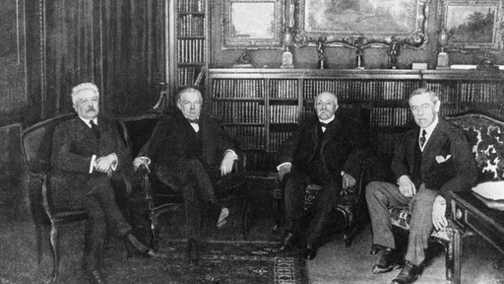
Mai 1919: Das vor 1914 aufstrebende Deutsche Reich hat den Ersten Weltkrieg verloren. Der Kaiser ist gestürzt, die Monarchie durch eine Republik ersetzt. Die Siegermächte legen in Paris einen Friedensvertrag vor, an dem Deutschland schwer zu kauen hat: alleinige Kriegsschuld, umfangreiche Gebietsabtretungen, horrende Reparationszahlungen. Am Rhein stehen alliierte Truppen einmarschbereit für den Fall, dass die deutsche Regierung nicht einwilligen sollte. Sie akzeptiert. Am 28. Juni 1919 unterzeichnet sie den Vertrag im Schloss von Versailles. Viele Deutsche empfinden ihn jedoch als einen von den Siegermächten oktroyierten "Diktatfrieden".
Reaktionäre Kräfte nutzen die Situation aus, um Stimmung gegen die junge Weimarer Republik zu machen. Die Nationalsozialisten streben die Revision des Vertrags an. Im Rückblick sehen darin manche den Keim für Hitlers Aufstieg und letztlich den Zweiten Weltkrieg. In den Augen kritischer Historiker betrieb das Wilhelminische Kaiserreich jedoch schon vor 1914 eine konsequente Kriegszielpolitik.

Die Vorgeschichte Konflikt der Machtblöcke
Stand: 30.11.2009
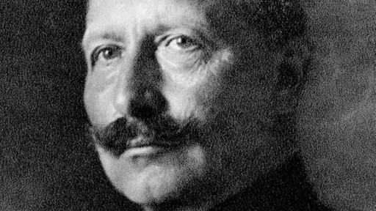
Als Ende April 1919 die deutsche Delegation nach Paris reiste, um die Friedensbestimmungen entgegenzunehmen, mussten die drei Sonderzüge auf Geheiß der Gastgeber im Schritttempo durch die zerstörten Gebiete Frankreichs fahren. Die Deutschen sollten mit eigenen Augen die gigantischen Verwüstungen sehen, die sie vor allem in zehn nordöstlichen Départements angerichtet hatten.
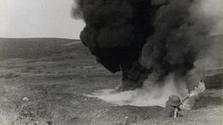
1918: Deutsche Angriffe in Flandern
Der Name des kleinen Städtchens Verdun, wo 600.000 Soldaten auf dem Schlachtfeld starben, ist bis heute das Schreckenssymbol für den Ersten Weltkrieg. Neben Frankreich wurde Belgien am schwersten in Mitleidenschaft gezogen.

Vorkriegskrisen
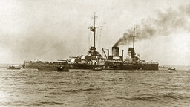
Deutscher Kreuzer SMS "Göben"
Die Vorgeschichte dieses Krieges begann lange vor 1914: Viele Jahre vor der militärischen Auseinandersetzung war es zu großen politischen Spannungen zwischen den europäischen Machtblöcken gekommen. Durch den Flottenausbau Kaiser Wilhelms II. sah sich die Seemacht England herausgefordert.
Auf dem Kontinent stritt das aufstrebende Kaiserreich mit Frankreich und Russland um die Vorherrschaft. Immer wieder kam es zu großen Krisen, so 1908, als Österreich-Ungarn das zum Osmanischen Reich gehörende Bosnien-Herzegowina kassierte. Das empörte dessen slawische Bevölkerung, die lieber zu Serbien gehören wollte. Die Annexion alarmierte zudem Russland, den großen Konkurrenten der Donaumonarchie im Balkangebiet.

Der Auslöser - das Attentat von Sarajevo
Die Lunte wurde am 28. Juni 1914 in Sarajevo angezündet: Der bosnische Serbe Gavrilo Princip erschoss den österreichischen Thronfolger, Erzherzog Franz Ferdinand. Die k.-u.-k.-Monarchie vermutete Serbien hinter dem Attentat und schickte die Kriegserklärung nach Belgrad.
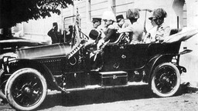
Erzherzog Franz Ferdinand am 28. Juni 1914 in Sarajevo kurz vor dem Attentat
Russland machte mobil, um Serbien zu unterstützen. Als Bündnispartner Österreich-Ungarns erklärte Deutschland am 1. August Russland den Krieg. Kurz darauf griff das Kaiserreich Frankreich an, aus strategischen Gründen marschierte es dazu am 3. August zunächst ins neutrale Belgien ein.
Das war für Großbritannien der Anlass, Berlin den Krieg zu erklären. Die beiden Mittelmächte, Österreich und Deutschland, befanden sich nun in offiziellem Kriegszustand mit der gesamten Triple Entente: Frankreich, Großbritannien und Russland. Ab April 1917 hatte das Deutsche Reich zusätzlich die USA als Gegner.

Industrialisierter Krieg mit 17 Millionen Toten
Am Ende waren 25 Staaten in den Ersten Weltkrieg verwickelt, die rund 25 Prozent der damaligen Erdbevölkerung ausmachten. Das militärische Aufeinanderprallen der Machtblöcke mündete in eine Zerstörungsorgie, wie sie Europa seit dem Dreißigjährigen Krieg nicht mehr erlebt hatte.
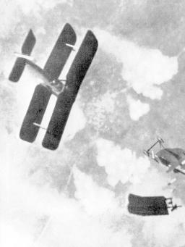
Neue Waffen: Jagdflugzeuge
Die neuen technischen Möglichkeiten führten zu einer Materialschlacht von ungeahnten Ausmaßen. Kavallerie war gestern, der moderne Krieg wurde mit Panzern, Flugzeugen und Maschinengewehren geführt. Insgesamt verloren durch das Gemetzel rund 17 Millionen Menschen ihr Leben: zehn Millionen Soldaten und sieben Millionen Zivilisten.
Politisch kam es in Europa und Kleinasien zu großen Umwälzungen: Mit dem Deutschen und dem Osmanischen Reich sowie mit Österreich-Ungarn hörten drei monarchische Systeme auf zu existieren. Russland trat nach der Revolution im November 1917 aus dem Krieg aus. Lenin machte daraus die Sowjetunion.

November 1918: Waffenstillstand von Compiègne
Nach mehr als vier Jahren endete "La Grande Guerre", wie ihn die Franzosen nannten, mit der Kapitulation der deutschen Armee. Am 11. November 1918 wurde in der nordfranzösischen Stadt Compiègne der Waffenstillstand zwischen Frankreich und Deutschland geschlossen.
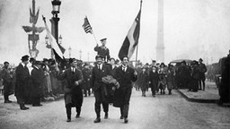
Franzosen feiern Ende des Ersten Weltkrieges in Paris.
Wilhelm II. war ein Tag zuvor ins niederländische Exil geflüchtet, verantwortlich war nun die erste parlamentarsiche Regierung des Kaiserreichs unter Prinz Max von Baden. Er schickte den Zentrumspolitiker Matthias Erzberger zur Unterschrift nach Compiègne.

Januar 1919: Auftakt der Friedenskonferenz
Das war das militärische Ende des Ersten Weltkriegs, nun begann das politische Nachspiel. Am 18. Januar 1919 begann in Paris die von den Siegermächten initiierte Friedenskonferenz - der Auftakt zum fünf Monate später geschlossenen Vertrag von Versailles, der die Bedingungen für das Deutsche Reich regelte.

Der Verlauf der Konferenz Verlierer am Katzentisch
Stand: 30.11.2009
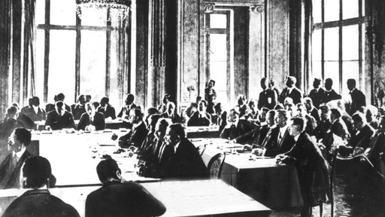
Der Ort der Friedenskonferenz hatte Symbolkraft: Die Franzosen, die gegenüber einer Demütigung Deutschlands am aufgeschlossensten waren, wählten den Spiegelsaal des Versailler Schlosses. Ebenfalls im Sinne eines Triumphgestus hatte genau dort 48 Jahre zuvor Bismarck nach dem gewonnenen Krieg von 1870/71 das "Zweite Reich" proklamiert.
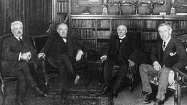
Nicht nur ein Amerikaner in Paris: die Vertreter der vier wichtigsten Siegermächte
Diesmal waren die Deutschen in der Prunkhalle Ludwigs XIV. nicht zugegen. Die Siegermächte schlossen die Verlierer von der Teilnahme aus, mit aggressiven Kriegsverbrechern - so ihre Lesart - wollte man sich nicht an einen Tisch setzen. Es genügte, wenn man ihnen später das Ergebnis der Verhandlungen mitteilte.
So begannen am 18. Januar 1919 Frankreich, Großbritannien, USA, Italien und 28 weitere Staaten die Konferenz unter der Leitung des französischen Ministerpräsidenten Georges Clemenceau. Auf der Agenda stand das Zurechtstutzen Deutschlands: Gebietsabretungen, Reparationszahlungen sowie wirtschaftliche und militärische Beschränkungen.

Frankreich debattiert Zerschlagung Deutschlands
Mit 1,4 Millionen Kriegstoten und komplett zerstörter Infrastruktur im Nordosten des Landes war Frankreich am wenigsten gut auf die Deutschen zu sprechen. Das Ziel der "Grande Nation" war, den Nachbarn territorial und wirtschaftlich stark zu schwächen. Dass man Elsass und Lothringen zurückhaben wollte, verstand sich von selbst.
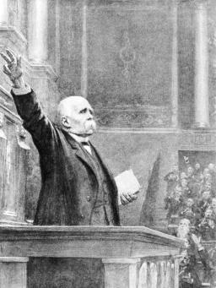
Georges Clemenceau: "Der Fehler der Deutschen ist, daß es 20 Millionen zu viel von ihnen gibt."
Die Forderungen gingen aber zum Teil noch viel weiter - bis hin zu einer Zerschlagung Deutschlands. So verlangte Marschall Ferdinand Foch, Oberbefehlshaber der Westfront, dass das Rheinland ein eigener Staat wird. Zudem spekulierte er mit der Bildung autonomer süddeutscher Länder.

England und USA milder
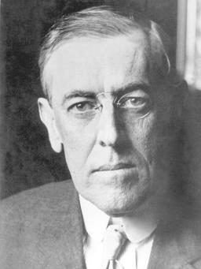
Woodrow Wilson: "Das deutsche Volk muß lernen, den Krieg zu hassen."
So weit wollte Clemenceau jedoch nicht gehen. Er wusste zu gut, dass das die Engländer und Amerikaner nicht akzeptieren würden. Deren Präsident Woodrow Wilson hatte noch während des Krieges, am 8. Januar 1918, sein berühmtes 14-Punkte-Programm vorgestellt. Einer der wichtigsten Forderungen darin war das Selbstbestimmungsrecht der Völker. Und Großbritannien wäre für extrem radikale Sanktionen gegen das Deutsche Reich vor allem deswegen nicht zu begeistern gewesen, weil es fürchtete, auf diese Weise kommunistische Bestrebungen zu fördern - auch im eigenen Land.

Angst vor der Revolution
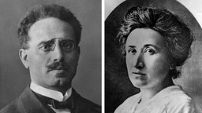
Am 15. Januar 1919 ermordet: Karl Liebknecht und Rosa Luxemburg
Die Siegermächte fürchteten, linke Strömungen könnten sich etablieren; schließlich hatten nach Lenins Oktoberrevolution von 1917 auch Sozialisten in Deutschland zunächst einige Erfolge erreicht. Nach dem Kieler Matrosenaufstand Anfang November 1918 rief Kurt Eisner wenige Tage später in München die Räterepublik aus. Es folgten Berlin und weitere Städte. Es kam zu schweren Auseinandersetzungen zwischen Linken und Reaktionären. Eisner sowie die Sozialistenführer Rosa Luxemburg und Karl Liebknecht wurden dabei ermordet.

Schock für deutsche Delegation
Am 7. Mai 1919 wurde dann auch die deutsche Delegation in Versailles vorgelassen, um ihr die Bedingungen des Friedensvertrages zu präsentieren. Deutschland sollte die alleinige Kriegsschuld, umfangreiche Gebietsabtretungen, weitgehende Entwaffnung und Reparationszahlungen akzeptieren.
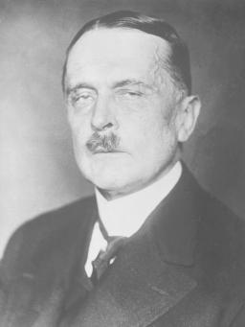
Weiche Knie: Reichsaußenminister Graf Brockdorff-Rantzau
Das Ergebnis war hart, die deutschen Abgesandten reagierten schockiert. Ihrem Chef, Ulrich Graf von Brockdorff-Rantzau, wurden gar die Knie so weich, dass er sitzenbleiben musste. Zu Hause legte man das als patriotisches Verhalten aus.
Das Ergebnis war hart, jedoch erträglich im Vergleich zu dem, was die Deutschen im Fall eines Sieges ihren Gegnern abverlangt hätten.
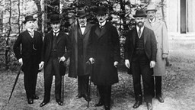
Die deutsche Delegation
So hatten sie nach den anfänglichen Kriegserfolgen großzügige Annexionen in Frankreich, Belgien, Luxemburg, Polen und im Baltikum geplant. Das sah das "Septemberprogramm" von 1914 des damaligen Kanzlers Theobald von Bethmann Hollweg vor.
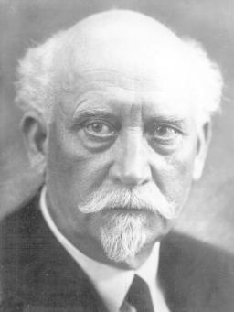
Philipp Scheidemanns Rücktrittsbegründung: "Welche Hand müsste nicht verdorren, die sich und uns ins solche Fesseln legte?"
Dennoch reichte der Versailler Entwurf aus, um im Deutschen Reich blankes Entsetzen auszulösen - quer durch alle Parteien von rechts bis links. "Ein Dokument des Hasses und der Verblendung" nannte ihn Regierungschef Philipp Scheidemann (SPD) - und trat am 12. Mai zurück, um nicht für die Annahme eines "Schandfriedens" verantwortlich zu sein.
Insbesondere die Übernahme der Kriegsschuld, die Besetzung des Rheinlandes und Abtretungen von Gebieten ohne Volksabstimmung, die Wilsons 14-Punkte-Programm zuwiderliefen, riefen Empörung hervor.

Das Ultimatum der Siegermächte
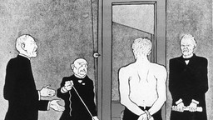
Vertrag als Urteil: "Simplicissimus"-Karikatur
Beim letzten Punkt machten die Siegermächte den Deutschen einige Zugeständnisse, legten ihnen den Entwurf aber ansonsten weitgehend unverändert am 16. Juni erneut vor - dieses Mal ultimativ: Sollte das Papier nicht bis 23. Juni unterzeichnet sein, drohte die Wiederaufnahme von Kriegshandlungen. Links des Rheines standen bereits Truppen bereit.
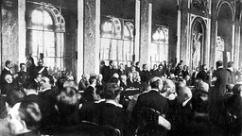
28. Juni 1919: Die Unterzeichnung des Versailler Friedensvertrages
Das Ultimatum zeigte Wirkung: Scheidemanns Nachfolger Gustav Bauer (ebenfalls SPD) befürchtete die Besetzung Deutschlands, Hungerblockaden und kommunistische Unruhen. Seine Regierung entschied sich für die Zustimmung zum "Diktat von Versailles". Das Berliner Parlament segnete sie fristgerecht am 23. Juni mit 237 zu 138 Stimmen bei fünf Enthaltungen ab.
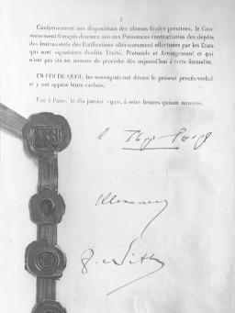
Das Friedensprotokoll
Am 28. Juni 1919, dem fünften Jahrestag der Ermordung des österreichischen Thronfolgers, folgte der Vertragsschluss. Vor der Unterzeichnung konfrontierte man die deutsche Delegation noch mit fünf schwerst kriegsversehrten Soldaten, die keine Nase oder keinen Mund mehr hatten. Dann unterzeichneten Außenminister Hermann Müller und Verkehrsminister Johannes Bell den Friedensvertrag - im Spiegelsaal des Versailler Schlosses.

Die Ergebnisse Kleiner und ärmer
Stand: 30.11.2009
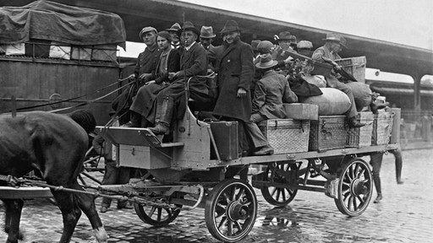
Durch die Gebietsabtretungen verlor das Deutsche Reich 13 Prozent seiner Fläche. Das bedeutete zugleich einen Verlust von sieben Millionen Einwohnern. Das entsprach zehn Prozent der Bevölkerung.

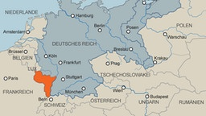zum Video Video Die Gebietsabtretungen
Das Video zeigt die territorialen Verluste des Deutschen Reiches nach den Versailler Verträgen. [mehr - import | zum Video: Video - Die Gebietsabtretungen ]
Berlin musste zudem die alleinige Kriegsschuld, umfangreiche Handels- und militärische Beschränkungen sowie Reparationszahlungen akzeptieren.
Österreich wurde zur Unabhängigkeit verpflichtet, eine Vereinigung mit Deutschland war verboten. Südtirol und Triest fielen an Italien.

Kriegsschuld
Artikel 231 des Vertrags überträgt dem Deutschen Reich die alleinige Kriegsschuld. Spätere Historiker vertraten die Ansicht, der Kriegsschuldartikel diente weniger der moralischen Verurteilung Deutschlands, sondern in erster Linie der Abstützung der Reparationsforderungen.

Militärische Bestimmungen
Die wichtigsten Beschränkungen:
- Berufsarmee: Darf nicht 100.000 Mann übersteigen.
- Weitgehende Entwaffnung: Schwere Waffen wie Panzer, Schlachtschiffe und U-Boote müssen verschrottet werden. Die Marine darf sechs Panzerkreuzer behalten.
- Luftstreitkräfte: Der Wiederaufbau ist untersagt.
- Allgemeine Wehrpflicht: Nicht erlaubt.
- Entmilitarisierung: Das Deutsche Reich muss das Rheinland und einen 50 Kilometer breiten Streifen östlich des Rheins entmilitarisieren.
- Auslieferung: Gegen Kaiser Wilhelm II. und hohe Militärs sollen Kriegsverbrecherprozesse eingeleitet werden. Dazu kommt es aber nicht.

Wirtschaftliche Bestimmungen
Die wichtigsten Beschränkungen:
- Reparationszahlungen: Das Deutsche Reich wird zu Sach- und Geldleistungen verpflichtet. Niemand hat aber eine Vorstellung davon, wie viel der Wiederaufbau der völlig zerstörten Kriegsregionen kostet; über die Höhe der Reparationen können sich die Siegermächte zunächst nicht einigen. 1921 verständigen sie sich auf 132 Milliarden Goldmark (umgerechnet 300 Milliarden Euro). Frankreich verwendet das Geld nicht nur für den Wiederaufbau, sondern auch für die Abbezahlung der Schulden, die es durch die Kriegsbeteiligung bei den USA aufgenommen hatte. Dasselbe gilt für England. 1932 beschließen die Alliierten das Ende der Reparationszahlungen.
- Industrie: Durch die Gebietsabtretungen verliert das Deutsche Reich ein Drittel seiner Kohle- und ein Viertel seiner Erzvorkommen.
- Handelsflotte: Muss zum größten Teil abgegeben werden.
- Deutsche Schifffahrtswege: Große Flüsse werden internationalisiert.

Die Folgen Republikfeinde im Aufwind
Stand: 30.11.2009
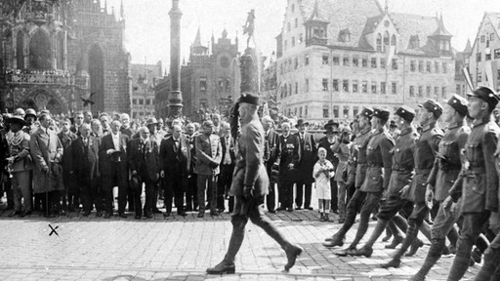
Am 10. Januar 1920 trat der Versailler Vertrag formell in Kraft. In Deutschland hatte man jedoch andere Ausdrücke für ihn: "Diktat von Versailles", "Schmachfrieden", "Schandvertrag". Die alleinige Kriegsschuld wollte man nicht akzeptieren, man fühlte sich gedemütigt, empfand das Vertragswerk als Unrecht. Rechte Kreise initiierten regelrechte Hetzkampagnen. Matthias Erzberger wurde zum Verhängnis, dass er den Waffenstillstand von Compiègne unterschrieben hatte.
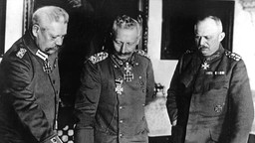
Mitinitiatoren der "Dolchstoßlegende": Hindenburg (links) und Ludendorff (rechts)
Er wurde 1921 Opfer eines Fememordes. Die Minister Hermann Müller und Johannes Bell galten als "Landesverräter", weil sie den Friedensvertrag unterzeichneten. Dass eine derartige Hasslenkung funktionierte, hing auch mit dem Verhalten der Obersten Heeresleitung (OHL) kurz vor Kriegsende zusammen.
Als sich die Niederlage abzeichnete, sprach sich Erich Ludendorff im September 1918 für eine Parlamentisierung der Regierung aus. Der Trick dabei: Die OHL trat in den Hintergrund. In Compiègne war sie ebensowenig dabei wie ein Repräsentant der abgedankten Monarchie. Die Unterschrift unter den Waffenstillstand setzte mit Erzberger ein Abgesandter der neuen parlamentarischen Regierung Max von Badens.

"Dolchstoßlegende" und Republik-Verachtung
Das war der Ursprung der sogenannten Dolchstoßlegende: Die Armee sei im Feld unbesiegt geblieben, die Politiker in der Heimat hätten den Karren in den Dreck gefahren und die "Erniedrigung" des Deutschen Reiches mit dem Versailler Vertrag besiegelt. Nationalisten und Rechtskonservative nutzten die Situation aus, um die erste deutsche Republik sofort zu diskreditieren. Sie unterminierten von Beginn an das Vertrauen in die Demokratie. Mehr noch: Die "Schmach" von Versailles und die Geburt der Weimarer Republik waren für sie zwei Seiten ein und derselben Medaille.

Revisionismus begünstigt Hitlers Aufstieg
Deutschnationale, Republikfeinde, Monarchisten - sie alle setzten daher von Anfang an die Signale auf Revisionismus. Diese Karte spielte auch die zu Beginn der 1920er-Jahre in München aufkeimende Bewegung der Nationalsozialisten. Sie bekämpften am vehementesten das parlamentarische System, das für sie ohnehin ein Werk verhasster Linker, Intellektueller, Juden und Pazifisten war. Eines der wichtigsten Ziele Hitlers war, die Versailler Bestimmungen rückgängig zu machen. Dafür erntete er Gefolgschaft in nicht wenigen Teilen der Bevölkerung.
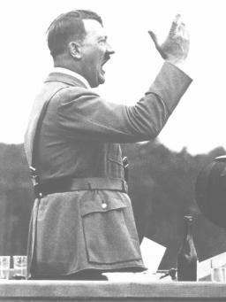
Hitler: "Es kann nicht sein, dass zwei Millionen Deutsche umsonst gefallen sind. Wir fordern Vergeltung."
Als 1933 die Weimarer Republik erledigt und Hitler an der Macht war, betrieb er vertragsbrechend die Remilitarisierung Deutschlands und die Besetzung des Rheinlandes. Am Ende überzog er diejenigen Länder mit einem Krieg, die in Versailles Regie führten.

Deutschland bleibt Großmacht - aber zunächst isoliert
Deutschland hatte durch die Gebietsabtretungen sieben Millionen Einwohner (zehn Prozent der Bevölkerung) verloren, von denen in den nächsten Jahren aber eine Million zurückwanderte. Zudem musste es 13 Prozent seiner Fläche sowie wichtige Industrieregionen abgeben; auch die Handelsbeschränkungen und Reparationszahlungen trafen das Land hart. Dennoch behielt Deutschland seinen Status als europäische Großmacht.
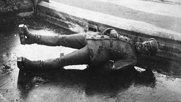
Deutschland am Boden
Im Konzert der Großen durfte es jedoch - zunächst - nicht mitspielen. Auf Vorschlag des US-Präsidenten Woodrow Wilson wurde 1920 - quasi als kollektives Sicherheitssystem nach der Erfahrung des Weltkriegs - der Völkerbund gegründet, Vorläufer der Vereinten Nationen.
Das Deutsche Reich konnte erst 1926 beitreten. Die Mitgliedschaft währte jedoch nur sieben Jahre. Als Hitler 1933 an die Macht kam, trat Deutschland sofort aus. Das war der Auftakt von Hitlers Provokationspolitik, die am Ende in den nächsten Weltkrieg mündete.

Wer war schuld?
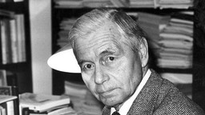
Löste Anfang der 1960er-Jahre einen heftigen Historikerstreit aus: Fritz Fischer.
Die Schuldfrage begleitete den Ersten Weltkrieg von Anfang an. Der englische Premier David Lloyd George wollte nach Kriegsende keinen eindeutigen Verursacher benennen: "Wir sind alle in den Krieg hineingeschlittert", so sein berühmtes Diktum. Für Frankreichs Staatspräsident Raymond Poincaré war dagegen Deutschland der Aggressor: "Der vorsätzliche Charakter des Anschlags ist jetzt schon erwiesen", sagte er zu Beginn der Versailler Konferenz am 18. Januar 1919. In Deutschland fochten, meist nationalistische Kreise, einen vehementen Kampf gegen die "Kriegsschuldlüge". Die deutsche Geschichtsschreibung war davon lange Zeit beeinflusst.
Die "Fischer-Kontroverse"
Einen furiosen Kontrapunkt dagegen setzte 1961 Fritz Fischer mit seinem Buch "Griff nach der Weltmacht". Er sprach darin von einer kontinuierlichen deutschen Kriegszielpolitik. Schon lange vor 1914 sei sie auf den Aufstieg zur Weltmacht ausgerichtet gewesen - und der Krieg habe dazu den nötigen Rahmen geboten. Einige konservative Kollegen empfanden diese These als Tabu brechenden Skandal. Es entwickelte sich ein heftiger Historikerstreit: die sogenannte "Fischer-Kontroverse".
Heutzutage ist es Konsens unter den Geschichtsforschern, dass Deutschland zumindest eine "erhebliche Mitverantwortung" (Andreas Hillgruber) am Kriegsausbruch hatte.

Versailler Vertrag BR-alpha-Film "Gewaltfrieden"
Auf das Kriegsdebakel von 1918 folgte der Friedensvertrag von Versailles - mit weit reichenden Folgen für die deutsche und europäische Geschichte. Die dramatischen Ereignisse von damals verfilmte Regisseur Bernd Fischerauer für BR-alpha mit hochkarätiger Besetzung: "Gewaltfrieden - Die Legende vom Dolchstoß und der Vertrag von Versailles" (2010).
Stand: 30.11.2009
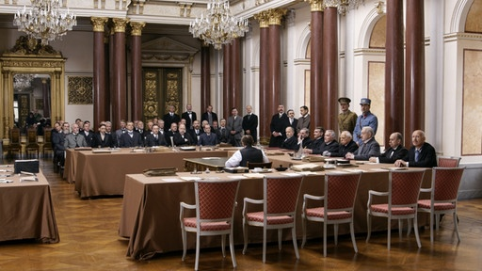
Das auf Originaldokumenten - zum Beispiel Tagebüchern und Protokollen - basierende, zweiteilige Dokumentarspiel spannt einen weiten Bogen: Er reicht vom Waffenstillstandsabkommen und dem Kieler Matrosenaufstand im November 1918 über die Ermordung der Marxisten Rosa Luxemburg und Karl Liebknecht im Januar 1919 bis hin zur Unterzeichnung des Versailler Friedensvertrags im Juni desselben Jahres, der in Deutschland von vielen als ein von den Siegermächten oktroyierter "Diktatfrieden" quittiert wurde.

Die Schauspieler und ihre Rollen
- 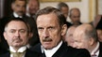
- 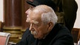
- 
- 
- 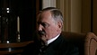
- 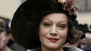
- 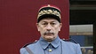
- 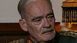
- 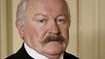
- 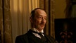
- 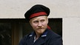
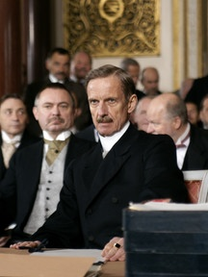

Mathieu Carrière als Delegationschef Graf Brockdorff-Rantzau
- Versenden
- Zu Facebook hinzufügen
- Zu Twitter hinzufügen
- Zu Google+ hinzufügen
- Detailansicht
- Vergrößern
1 von 11
1 von 11

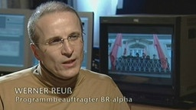Der Programmbeauftragte über das Projekt: "Staatsbürgerkunde als Spieldoku"
Die BR-alpha-Produktion ist ein Mammutunternehmen: Hunderte von Kostümen, Waffen und Möbeln sowie zeitgenössisches Dekor bringen den Zuschauer zurück in die Zeit nach dem Ersten Weltkrieg. Um die Welt von 1918 wiederauferstehen zu lassen, hat das Team monatelang recherchiert: Ausstattung, Requisite, Maske - alles stimmt bis ins kleinste Detail.

Dritter Fischerauer-Film im Auftrag von BR-alpha
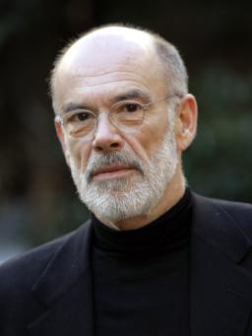
Regisseur Bernd Fischerauer
"Gewaltfrieden" ist die dritte Spieldokumentation, die Bernd Fischerauer im Auftrag von BR-alpha drehte. Zuvor machte er bereits:
- "Der Staat ist für den Menschen da" über den Verfassungskonvent von Herrenchiemsee 1948
- "Hitler vor Gericht" über dessen Verfahren nach dem Putschversuch
- zur Sendung Dokumentarspiel "Der Staat ist für den Menschen da"
- zur Sendung Dokumentarspiel "Hitler vor Gericht"
http://www.br.de/fernsehen/br-alpha/inhalt/versailler-vertrag-konferenz-gewaltfrieden100.html

